REQUERIMENTO Nº 606/2014

Requer informações acerca da reforma do palco da Praça da Migração e melhorias na mesma, localizada no bairro Jardim Pérola.

Senhores Vereadores,

CONSIDERANDO que o recurso, intermediado pelo Deputado Estadual, Chico Sardelli, após nossa solicitação, foi obtido no ano de 2012;

CONSIDERANDO que os munícipes residentes próximos ao local, e os demais que a frequentam, estão ansiosos para a concretização da reforma;
CONSIDERANDO que a Praça da Migração é uma das mais tradicionais da cidade e anualmente recebe vários eventos, realizados pela prefeitura, associações, entidades, dentre outras;

CONSIDERANDO que munícipes solicitaram informações sobre a real situação do recurso e quando a reforma se concretizará;

CONSIDERANDO que para sanar as dúvidas, formulo o presente requerimento;

REQUEIRO que, nos termos do Art. 10, Inciso X, da Lei Orgânica do município de Santa Bárbara d’Oeste, combinado com o Art. 63, Inciso IX, do mesmo diploma legal, seja oficiado o Excelentíssimo Senhor Prefeito Municipal para que encaminhe a esta Casa de Leis as seguintes informações:

1º) O recurso ainda está disponível para sua utilização?

2º) Se negativo o item 1º, qual o motivo?

3º) O projeto de reforma do palco está pronto?

4º) Se negativo, qual o empecilho?

5º) A Administração tem previsão do inicio e término da reforma?

6º) Se positivo o item 5º, quais?

7º ) Outras informações que julgarem necessárias.

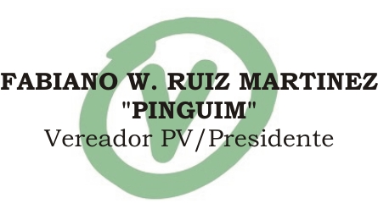
Plenário “Dr. Tancredo Neves”, em 03 de Julho de 2014.

